|  |  |  |
| --- | --- | --- |
| Bilag 03A, Appendiks A - Læsevejledning |  |  |
| SLKS’ udbud af ASTA, Ansøgnings- og tilskudsadministrationssystem |

Indholdsfortegnelse

1. Indledning 3

2. Overordnet Procesoverblik 3

3. Userstories 4

4. Beskrivelse af userstories sammenhæng 5

5. Tilbudsgivers løsningsbeskrivelse 5

# Indledning

Nærværende appendiks beskriver opbygningen og struktureringen af det materiale, som Kunden har udarbejdet for at beskrive det ønskede system.

Kunden har i sin beskrivelse anvendt et grundlæggende procesbegreb for at ordne og strukturere materialet. En proces er således defineret som én eller en samling af funktionalitet, der enten bringer aktøren fremad i arbejdsopgaven, giver et konkret resultat eller sætter aktøren i stand til noget.

# Overordnet Procesoverblik

I dette afsnit er den overordnede procestegning, der viser hele systemet, beskrevet.

Den overordnede procestegning giver et overblik over de processer, som Kunden ønsker at gennemføre ved hjælp af Systemet. På procestegningen er de processer, som har et fremadskridende forløb, angivet med en pil.

Nogle processer er hovedprocesser, som i en eller anden variant skal gennemføres, andre er hjælpeprocesser, som kan køre sideløbende med hovedprocessen for den enkelte sag i en periode, eller efter at alle andre processer er afsluttet.

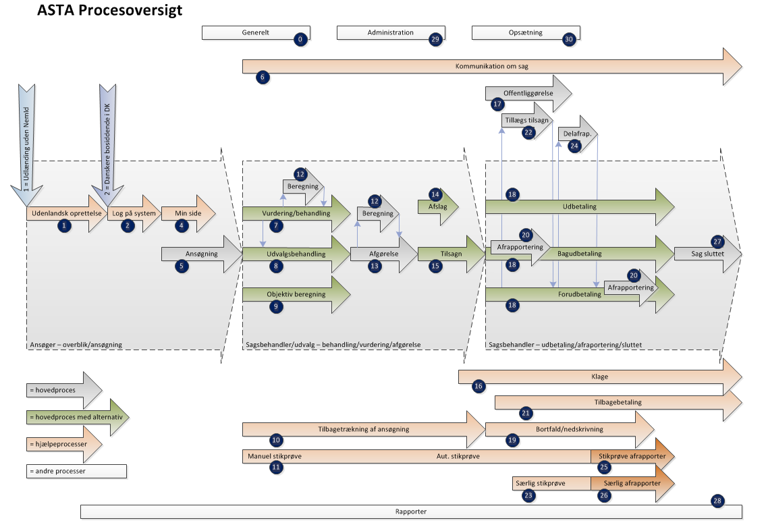De enkelte processer er angivet der, hvor det skal være muligt at køre dem, f.eks. vil de fleste processer først være mulige at starte, efter at ansøgningen er afleveret.

En større procestegning findes i bilag 03A, underbilag 4.

Hver proces på procestegningen er nummereret med et nummer fra 0 – 30, som henviser til en samling af userstories og, hvor det giver mening, en tegning af sammenhængen mellem userstories.

# Userstories

Til hver af de overordnede processer angivet i afsnit 2 findes en samling userstories, som i forening angiver Kundens krav til Systemets funktionalitet.

Userstories fortæller ud fra en aktørs perspektiv, hvad Kunden ønsker, at systemet udfører.

Et eksempel på en userstory kan se sådan ud, jf. underbilag 1:



* Procesnummer angiver nummeret på procesoversigten.
* Nummer angiver den specifikke userstory (samlet entydig notation er 0.1).
* Teksten angiver, hvad systemet skal kunne ud fra aktørens perspektiv.
* Typen angiver, om kravet er et krav (K) eller et mindstekrav (MK).

Ved udfyldelse af Bilag 03B – Appendiks B skal følgende systematik anvendes:



* I kolonnen ”Std” angives det ved en markering af ”J” (Ja) eller ”N” (Nej), om systemet kan understøtte den pågældende userstory ved brug af standard-programmel.
* I kolonnerne ”J” under ”Krav opfyldt” angives ved X, at den pågældende userstory kan understøttes fuldt ud.
* I kolonnerne ”D” (Delvis opfyldt) under ”Krav opfyldt” angives ved X, at den pågældende userstory kan understøttes delvist.
* I kolonnerne ”N” (Ikke opfyldt) under ”Krav opfyldt” angives ved X, at den pågældende userstory ikke kan understøttes.

I feltet ”Kommentar/henvisning til løsningsbeskrivelse” er der mulighed for at give en uddybende kommentar til, hvorledes kravet er opfyldt. Kommentarfeltet kan ligeledes indeholde en henvisning til den overordnede Løsningsbeskrivelse eller til et andet sted i kontrakten, hvor et specifikt forhold er adresseret.

# Beskrivelse af userstories’ sammenhæng

Under de enkelte processer er forbundne userstories, hvor det giver mening, tegnet, for at give et billede af sammenhængen mellem de enkelte userstories i en proces.

Disse tegninger skal sikre sammenhæng i userstories og er udarbejdet for at give overblik over, hvordan de enkelte userstories virker med hinanden.

Tegningerne er udarbejdet for at anskueliggøre sammenhængen og virkemåden.

Et eksempel på en beskrivelse af sammenhæng af userstories.



.

* Fra min side vælges kommunikation
* Under kommunikation oprettes besked vedr. sag
* Beskeden modtages efterfølgende som opgave hos puljeteam

De tilhørende userstories ser således ud:

|  |  |  |  |
| --- | --- | --- | --- |
| **6** | **Kommunikation om sag** | |  |
| **6** | 1 | Som ansøger kan jeg vælge kommunikation på min side | K |
| **6** | 2 | Som ansøger skal jeg kunne sende en besked fra kommunikation som vedrører en konkret sag | K |
| **6** | 3 | Som system skal jeg sende en besked til den puljes sagsbehandlerteam som sagen hører til | K |
| **6** | 4 | Som system skal jeg præsentere beskeden til puljens sagsbehandlerteam som en opgave: Læs kommunikation fra ansøger | K |

# Tilbudsgivers løsningsbeskrivelse

I Bilag 03B skal Tilbudsgiveren skriftligt redegøre for, med henvisning til de angivne processer eller userstories, hvordan det tilbudte system opfylder de af Bilag 03A og tilhørende underbilag omfattede krav (K), herunder skal tilbudsgiver redegøre for, hvorledes eventuelle krav kun opfyldes delvist.

Kunden opfordrer til, at Tilbudsgiver i den skriftlige løsningsbeskrivelse anvender f.eks. screenshots eller tegninger. Eventuelle underbilag bedes struktureret, så de følger den struktur, som kravene er beskrevet i.